Proposition de correction

Exercice 1

Partie A

Q1
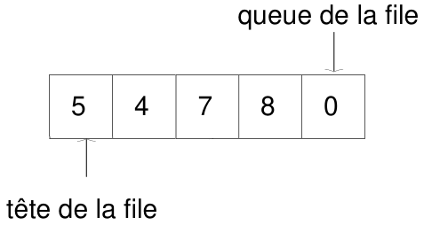

Q2.a
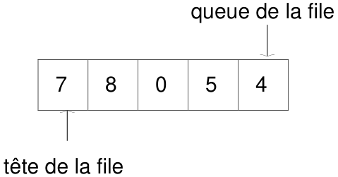

Q2.b
k = 5, taille de la file

Partie B

Q3
def supprimer(f, e) :
g = creer_file()
while not est_vide(f) :
x = defiler(f)
if x != e :
enfiler(g, x)
while not est_vide(g) :
x = defiler(g)
enfiler(f, x)

Q4
def placer_en_priorite(f, e) :
g = creer_file()
enfiler(g, e)
while not est_vide(f) :
x = defiler(f)
if x != e :
enfiler(g, x)
while not est_vide(g) :
x = defiler(g)
enfiler(f, x)

Exercice2

Q1.a
4, 7, 5, 30, 20, 10

Q1.b
infixe

Q2.a
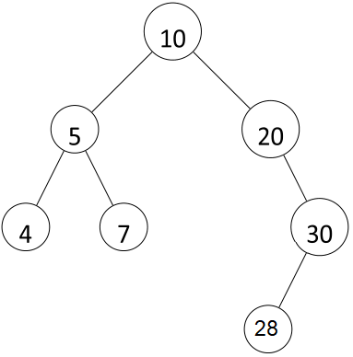

Q2.b
4

Q3.1
30

Q3.2
La feuille de l’arbre sous droit

Q4
def rechercher(a, e) :
if est_vide(a) :
return False
elif racine(a) == e :
return True
elif e < racine(a) :
return rechercher(sous_arbre_gauche(a), e)
else :
return rechercher(sous_arbre_droit(a), e)

Exercice 3

Q1
UPDATE produit
SET prix = 1.80
WHERE idProduit = 1

Q2
La clé étrangère ‘z’ n’existe pas dans la table categorie.
La requête va générer une erreur.

Q3.a
SELECT nomProduit
FROM produit
WHERE stock < 5
ORDER by nomProduit

Q3.d
SELECT nomProduit
FROM produit
WHERE stock < 5 AND prix > 2
ORDER by nomProduit

Q4
SELECT SUM(stock)
FROM produit

Q5
SELECT produit.nomProduit, producteur.idProducteur, producteur.nomProducteur
FOM produit, producteur
WHERE producteur.bio = 1 AND producteur.idProducteur = produit.idP
ORDER BY produit.nomProduit, producteur.nomProducteur

Exercice 4

Partie A

Q1
Carte réseau

Q2
switch

Q3
254

Q4
192.168.10.2

Q5
192.168.10.11

Q6
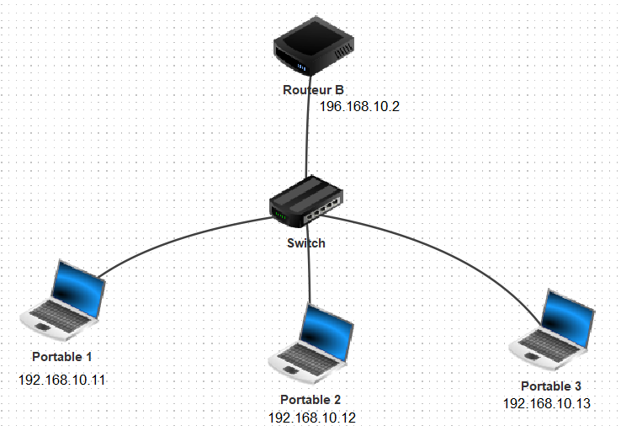

Partie B

Q7
Réseau de destination | Passerelle | Métrique
2.0.0.0 | 7.0.0.2 | 1
5.0.0.0 | 5.0.0.2 | 0
7.0.0.0 | 7.0.0.2 | 0
11.0.0.0 | 11.0.0.2 | 0
16.0.0.0 | 11.0.0.2 | 2
19.0.0.0 | 11.0.0.2 | 1
152.0.0.0 | 5.0.0.2 | 1

Q8
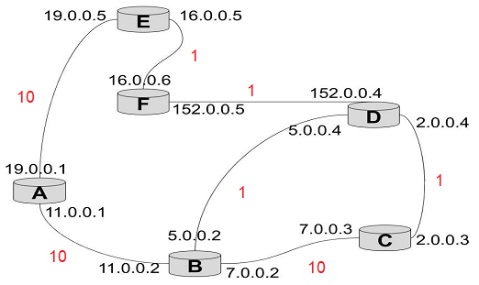
B → D → F → E
coût = 1 + 1 + 1 = 3

Q9
B → C → D → F → E

Exercice 5

Q1
Ligne 7 : mauvaise indentation
Ligne 8 : mauvaise indentation + manque opérateur d’addition
def calculer_score_sans_bonif(mot) :
scrabble = {"A":1,"B":3,"C":3,"D":2,"E":1,"F":4,"G":2,
"H":4, "I":1, "J":8, "K":10,"L":1,"M":2,"N":1,"O":1,
"P":3, "Q":8, "R":1,"S":1,"T":1,"U":1,"V":4,"W":10,
"X":10,"Y":10, "Z":10}
score = 0
for k in range(len(mot)) :
score += scrabble[mot[k]]
return score

Q2
def calculer_score_sans_bonif(mot, bonif) :
scrabble = {"A":1,"B":3,"C":3,"D":2,"E":1,"F":4,"G":2,
"H":4, "I":1, "J":8, "K":10,"L":1,"M":2,"N":1,"O":1,
"P":3, "Q":8, "R":1,"S":1,"T":1,"U":1,"V":4,"W":10,
"X":10,"Y":10, "Z":10}
score = 0
for k in range(len(mot)) :
score += scrabble[mot[k]] * bonif[k]
return score

Q3.a
def mot_lettre_position(liste : list, c : str, i : int) -> list:
mots = []
for l in liste:
if i < len(l) and l[i] == c:
mots.append(l)
return mots

Q3.b
mot_lettre_position(["BAL", "NOBLE", "ANE", "BALLE", "LOBE"], 'B', 2)

Q4
def anagramme(mot1, mot2):
if len(mot1) != len(mot2):
return False
elif len(mot1) == 0:
return True
elif not mot1[0] in mot2 :
return False
else :
return anagramme(enlever(mot1, mot1[0]), enlever(mot2, mot1[0]))

